Họ tên: Nguyễn Huỳnh Minh Tiến

MSSV: 18110377

Bài tập 1: So sánh **offline** và **online search** về những điểm giống và khác nhau, nêu ví dụ về ứng dụng, thuật toán sử dụng cho mỗi loại.

* Giống: đều dùng để tìm lời giải cho problem
* Khác:
* Offline search:

+ Tìm ra lời giải hoàn chỉnh (complete solution) trước khi nó thực hiện trong thực tế.

+ Mỗi problem gồm đủ 5 thành phần: Initial state, possible actions, **transition model**, goal test, cost.

+ Có thể mô phỏng môi trường vào mô trường máy tính để tìm lời giải đầy đủ.

+ Ứng dụng: giải những bài toán có đầy đủ thông tin về transition model; những bài toán tìm tất cả các solutions có thể có; các vấn đề không bị giới hạn thời gian tìm kiếm; các bài toán yêu cầu lời giải tối ưu, chính xác…

VD: tìm tất cả các cách đặt quân hậu trên bàn cờ trong bài toán N-queens, xác định chi phí thấp nhất để di chuyển giữa các thành phố có trong bản đồ,…

* Online search:

+ Vừa khám phá (explore) thế giới thực vừa tìm lời giải.

+ Problem chỉ có 4 thành phần, không có transition model.

+ Không thể mô phỏng, mà phải cho agent vào môi trường thực tế để tìm lời giải.

+ Ứng dụng: giải những vấn đề có chứa penalty cho việc tốn thời gian quá lâu khi tìm kiếm lời giải; trong những bài toán nodeterministic environments; trong những dạng problem không có transition model…

VD: robot di chuyển trong một khu vực mà không có bản đồ, mô hình dự báo thời tiết…

Bài tập 2: Mô tả components của bài toán **8-queens** dưới dạng **constraint satisfaction problem** (CSP).

X = {queen 1, queen2, …, queen8}

D = {Dqueen1, Dqueen2,…, Dqueen8} với Dqueen i = {1,2,3,4,5,6,7,8}

C = {queen i ≠ queen j} với mọi i ≠ j và i = 1..8, j=1..8

Bài tập 3: Vẽ **constraint graph** và mô tả **3 components** mô tả bài toán map coloring cho các tỉnh có tên trong hình sau.

X = {TayNinh, BinhDuong, THPCM, DongNai, BRVT, LongAn, TienGiang, DongThap, AnGiang}

D = {DTayNinh, DBinhDuong, DTHPCM, DDongNai, DBRVT, DLongAn, DTienGiang, DDongThap, DAnGiang} với Di = {red, blue, green, yellow}

Constraint Graph:

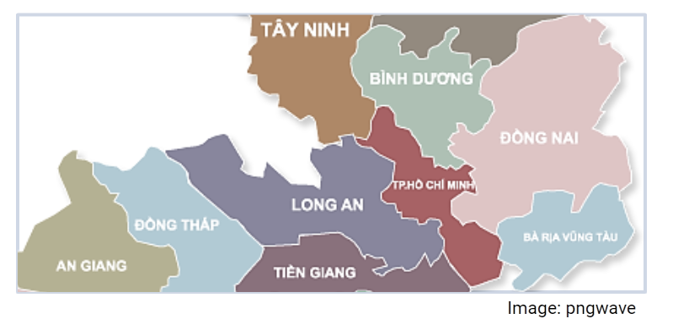



Bài tập 4: Trò chơi Sodoku cũng là một constraint satisfaction problem (CSP). Hãy mô tả 3 components của bài toán này.

Gợi ý: Số biến là số ô cần điền giá trị. Sử dụng Alldiff constraint để mô tả constraint.

|  |  |  |  |  |  |  |  |  |
| --- | --- | --- | --- | --- | --- | --- | --- | --- |
| x0 | x1 | x2 | x9 | x10 | x11 | x18 | x19 | x20 |
| x3 | x4 | x5 | x12 | x13 | x14 | x21 | x22 | x23 |
| x6 | x7 | x8 | x15 | x16 | x17 | x24 | x25 | x26 |
| x27 | x28 | x29 | x36 | x37 | x38 | x45 | x46 | x47 |
| x30 | x31 | x32 | x39 | x40 | x41 | x48 | x49 | x50 |
| x33 | x34 | x35 | x42 | x43 | x44 | x51 | x52 | x53 |
| x54 | x55 | x56 | x63 | x64 | x65 | x72 | x73 | x74 |
| x57 | x58 | x59 | x66 | x67 | x68 | x75 | x76 | x77 |
| x60 | x61 | x62 | x69 | x70 | x71 | x78 | x79 | x80 |

X = {x0, x1, x2, …, x78, x79, x80}

D = {Dx0, Dx1, Dx2, …, Dx78, Dx79, Dx80} với Di = {0,1,2,3,4,5,6,7,8}

AllDiff constraints:

1. AllDiff(x0, x1, x2, x9, x10, x11, x18, x19, x20)
2. AllDiff(x3, x4, x5, x12, x13, x14, x21, x22, x23)
3. AllDiff(x6, x7, x8, x15, x16, x17, x24, x25, x26)
4. AllDiff(x27, x28, x29, x36, x37, x38, x45, x46, x47)
5. AllDiff(x30, x31, x32, x39, x40, x41, x48, x49, x50)
6. AllDiff(x33, x34, x35, x42, x43, x44, x51, x52, x53)
7. AllDiff(x54, x55, x56, x63, x64, x65, x72, x73, x74)
8. AllDiff(x57, x58, x59, x66, x67, x68, x75, x76, x77)
9. AllDiff(x60, x61, x62, x69, x70, x71, x78, x79, x80)
10. AllDiff(x0, x3, x6, x27, x30, x33, x54, x57, x60)
11. AllDiff(x1, x4, x7, x28, x31, x34, x55, x58, x61)
12. AllDiff(x2, x5, x8, x29, x32, x35, x56, x59, x62)
13. AllDiff(x9, x12, x15, x36, x39, x42, x63, x66, x69)
14. AllDiff(x10, x13, x16, x37, x40, x43, x64, x67, x70)
15. AllDiff(x11, x14, x17, x38, x41, x44, x65, x68, x71)
16. AllDiff(x18, x21, x24, x45, x48, x51, x72, x75, x78)
17. AllDiff(x19, x22, x25, x46, x49, x52, x73, x76, x79)
18. AllDiff(x20, x23, x26, x47, x50, x53, x74, x77, x80)
19. AllDiff(x0, x1, x2, x3, x4, x5, x6, x7, x8)
20. AllDiff(x9, x10, x11, x12, x13, x14, x15, x16, x17)
21. AllDiff(x18, x19, x20, x21, x22, x23, x24, x25, x26)
22. AllDiff(x27, x28, x29, x30, x31, x32, x33, x34, x35)
23. AllDiff(x36, x37, x38, x39, x40, x41, x42, x43, x44)
24. AllDiff(x45, x46, x47, x48, x49, x50, x51, x52, x53)
25. AllDiff(x54, x55, x56, x57, x58, x59, x60, x61, x62)
26. AllDiff(x63, x64, x65, x66, x67, x68, x69, x70, x71)
27. AllDiff(x72, x73, x74, x75, x76, x77, x78, x79, x80)

Bài tập 5: Giải sodoku sau đây sử dụng constraint propagation.

Gợi ý: Sử dụng constrait propagation để thu hẹp domains của các ô (mỗi ô là 1 variable). Bạn có thể bắt đầu bằng cách tìm ô có domain chỉ chứa 1 giá trị sau khi duyệt quan các constraits chứa ô đó.

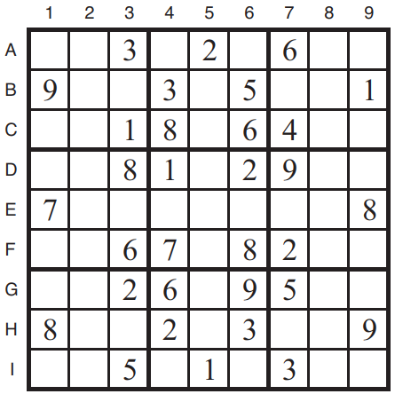



Hình 1 - Russell, 2016